DAFTAR PUSTAKA

Ajeriah, N., & Dwi, D. F. (2022). Pengembangan Media Interaktif Berbantuan Power Point Pada Pembelajaran PKN Dengan Pendekatan Saintifik. Cybernetics: Journal Educational Research and Social Studies, 196–208.
Akbar, J. S., Dharmayanti, P. A., Nurhidayah, V. A., Lubis, S. I. S., Saputra, R., Sandy, W., … Yuliastuti, C. (2023). Model & Metode Pembelajaran Inovatif: Teori dan Panduan Praktis. PT. Sonpedia Publishing.
Alda, R., & Hasanah, H. (2023). Analisis Model Project Based Learning Terhadap Kreativitas Siswa Pada Tema Benda-Benda Di Sekitar Kita Di Kelas V SD Negeri 067092 Medan. Jurnal Inovasi Penelitian, 3(9), 7775–7782.
Anggita, A. D., Subekti, E. E., Prayito, M., & Prasetiawati, C. (2023). Analisis Minat Belajar Peserta Didik Terhadap Pembelajaran Ipas Di Kelas 4 Sd N Panggung Lor. INVENTA: Jurnal Pendidikan Guru Sekolah Dasar, 7(1), 78–84.
Asela, S., Salsabila, U. H., Lestari, N. H. P., Sihati, A., & Pertiwi, A.
R. (2020). Peran media interaktif dalam pembelajaran PAI bagi gaya belajar siswa visual. Jurnal Inovasi Penelitian, 1(7), 1297– 1304.
Asih, A., & Imami, A. I. (2021). Analisis Minat Belajar Siswa SMP pada Pembelajaran Matematika. JPMI (Jurnal Pembelajaran Matematika Inovatif), 4(4), 799–808.
Bangko, M. A. (2023). Pengembangan Media Interaktif Berbasis Canva Untuk Meningkatkan Minat Belajar Siswa Tema 2 Subtema 1 Kelas V Sdn 14 Mataram. Universitas_Muhammadiyah_Mataram.
Butar-butar, A. (2022). Analisis Minat Belajar Siswa Melalui Pemanfaatan Lingkungan Sekolah Sebagai Sumber Belajar Tematik Di Kelas V Sd Negeri 107417 Sei Merah. Umn Al- Washliyah 46 Pgsd 2022.
Dalizah, N., & Napitupulu, S. (2024). Pengembangan Media Pembelajaran Berbantuan Aplikasi Canva Pada Tema Indahnya Keragaman Di Negeriku Kelas IV SD. Jurnal Cakrawala Ilmiah,
60

3(11), 3285–3294.
Darwin, M., Mamondol, M. R., Sormin, S. A., Nurhayati, Y., Tambunan, H., Sylvia, D., … Gebang, A. A. (2021). Metode Penelitian Pendekatan Kuantitatif. Bandung: Media Sains Indonesia.
Erdyati, F., Meliasari, W. O., Damayanti, M. I., & Sulistriyaniva, R. (2024). Penggunaan Canva Sebagai Media Interaktif Dalam Meningkatkan Keterampilan Berpikir Kritis Pada Pembelajaran Pendidikan Pancasila Untuk Siswa Sd Kelas IV. Pendas: Jurnal Ilmiah Pendidikan Dasar, 9(2), 4217–4226.
Febriana, N. C. (2021). Hubungan Antara Minat Belajar Bahasa Indonesia Dengan Keterampilan Menulis Teks Eksplanasi Pada Siswa Kelas Viii Di Mts Negeri 3 Boyolali Tahun Ajaran. UIN Surakarta.
Gay, L. R. (1991). Educational Evaluation and Measurement: Com- petencies for Analysis and Application. New York: Macmillan Publishing Company.
Hardani, Auliya, N. H., Andriani, H., Fardani, R. A., Ustiawaty, J., Utami, E. F., … Istiqomah, R. R. (2020). Metode Penelitian Kualitatif & Kuantitatif. Banyumas: CV. Pustaka Ilmu.
Hidayat, H., & Khayroiyah, S. (2018). Pengembangan Desain Didaktis Pada Pembelajaran Geometri. Jurnal MathEducation Nusantara, 1(1), 15–19.
Hidayat, H., Sukmawarti, S., & Suwanto, S. (2021). The application of augmented reality in elementary school education. Research, Society and Development, 10(3), 1–6.
Hidayati. (2020). Pengelolaan Media Pembelajaran di SDN No.2 Kampung Baru Kecamatan Banggae Timur Kabupaten Majen. Universitas Negeri Makassar.
Hijrah, N., Julianti, E., & Labuhanbatu, U. (2024). Upaya Meningkatkan Minat Belajar Matematika Siswa. Jurnal Ilmu Pendidikan Progresif, 8(6), 35–42.
Hutabalian, G. F. M., & Juwita, P. (2024). Pengembangan Media Augmented Reality (AR) Pada Materi Sistem Pencernaan Manusia Untuk Meningkatkan Minat Belajar Siswa Di Kelas V

SD.
Juwairia, J., Koryati, D., Amrina, D. E., & Sintara, U. (2022). Meningkatkan kreativitas desain flyer digital menggunakan Aplikasi canva melalui model pembelajaran project based learning (PjBL). Jurnal PROFIT: Kajian Pendidikan Ekonomi Dan Ilmu Ekonomi, 9(1), 15–26.
Karin, K., & Sujarwo, S. (2023). Pengembangan e-LKPD Interaktif Berbasis Masalah Pada Materi Penyajian Data dalam Bentuk Diagram Batang. Jurnal Penelitian Pendidikan MIPA, 7(2), 129– 141.
Karlina, I. N. (2021). Cara Menggunakan Canva untuk Desain Menarik. Retrieved from QWords website: https://www.qwords.com/blog/cara-menggunakan-canva/
Kemendikbud. (2021). Pengembangan kurikulum merdeka belajar. Jakarta: Kementerian Pendidikan, Kebudayaan, Riset, dan Teknologi.
Khayroiyah, S., Napitupulu, S., & Desniarti. (2021). Penerapan Pembelajaran Daring Menggunakan Media Online Selama Pandemi Covid-19 Pada Mata Kuliah Matematika SD. EduGlobal: Jurnal Penelitian Pendidikan, 1(1), 77–85.
Kurnia, I. R., & Sunaryati, T. (2023). Media Pembelajaran Video Berbasis Aplikasi Canva Untuk Meningkatkan Minat Belajar Siswa. Jurnal Educatio Fkip Unma, 9(3), 1357–1363.
Landong, A., Alviona, A., Ningrum, S. F., & Liavani, M. (2023). Pengembangan Bahan Ajar Matematika Menggunakan Model Problem Based Learning (PBL) Terhadap Minat Belajar Siswa di Kelas IV Sekolah Dasar. Jurnal Dirosah Islamiyah, 5(3), 771– 780.
Lawrence, A. (2023). Apa itu Canva? Pengertian, Fitur, dan Cara Menggunakannya (Lengkap). Retrieved from Makin Rajin website: https://makinrajin.com/blog/canva-adalah/
Lubis, A., & Sukmawarti, S. (2022). Pengembangan LKPD Berbasis Discovery Learning pada Tema Panas dan Perpindahannya Subtema Suhu dan Kalor Kelas V Sekolah Dasar. Jurnal Penelitian Pendidikan MIPA, 6(2), 1–7.

Maielfi, D., Wahyuni, S., & Nurpatri, Y. (2023). Analisis kebutuhan pengembangan media interaktif menggunakan adobe animate. Biormatika: Jurnal Ilmiah Fakultas Keguruan Dan Ilmu Pendidikan, 9(1), 1–8.
Monoarfa, M., & Haling, A. (2021). Pengembangan media pembelajaran canva dalam meningkatkan kompetensi guru. Seminar Nasional Hasil Pengabdian, 10851092.
Muliani, R. D., & Arusman. (2022). Faktor-faktor yang mempengaruhi minat belajar peserta didik. Jurnal Riset Dan Pengabdian Masyarakat, 2(2), 133–139.
Munawir, M., Rofiqoh, A., & Khairani, I. (2024). Peran media interaktif dalam meningkatkan motivasi belajar siswa pada mata pelajaran SKI di Madrasah Ibtidaiyah. Jurnal Al-Azhar Indonesia Seri Humaniora, 9(1), 63–71.
Nadzif, M., Irhasyuarna, Y., & Sauqina, S. (2022). Pengembangan Media Pembelajaran Interaktif Ipa Berbasis Articulate Storyline Pada Materi Sistem Tata Surya Smp. Jupeis: Jurnal Pendidikan Dan Ilmu Sosial, 1(3), 17–27.
Nisa, K., & Aryanti, L. D. (2023). Penggunaan Media Interaktif Terhadap Motivasi Belajar Siswa. Jurnal Manajemen Pendidikan Dan Keislaman, 12(1), 31–37.
Nurhalisa, S., & Sukmawarti. (2022). Pengembangan Media Interaktif Berbantuan Canva Pada Pembelajaran IPA Dengan Pendekatan Saintifik. Ability: Journal of Education and Social Analysis, 3(1), 37–45.
Nurrita, T. (2018). Pengembangan media pembelajaran untuk meningkatkan hasil belajar siswa. Jurnal Misykat, 3(1), 171–187. https://doi.org/10.33511/misykat.v3i1.52
Nurunnajmi, & Darwis, U. (2023). Penerapan Model Pembelajaran Problem Based Learning Dengan Media Puzzle Untuk Meningkatkan Hasil Belajar Siswa Pada Tema Benda di Sekitarku di Kelas III SD Abdi Sukma Kota Medan. EduGlobal: Jurnal Penelitian Pendidikan, 2(3), 284–297.
Peraturan Perundang-undangan. (2022). Peraturan Pemerintah (PP) Nomor 4 Tahun 2022 tentang Perubahan atas Peraturan Pemerintah Nomor 57 Tahun 2021 tentang Standar Nasional

Pendidikan. Indonesia: Pemerintah Pusat.
Rahmat, R., & Irfan, D. (2019). Rancang Bangun Media Pembelajaran Interaktif Komputer dan Jaringan Dasar di SMK. Voteteknika (Vocational Teknik Elektronika Dan Informatika), 7(1), 48–53.
Resmini, S., Satriani, I., & Rafi, M. (2021). Pelatihan penggunaan aplikasi canva sebagai media pembuatan bahan ajar dalam pembelajaran bahasa inggris. Abdimas Siliwangi, 4(2), 335–343.
Rochsantiningsih, D., Suciati, E., & Hartoyo, A. (2020). Rekonstruksi Kurikulum Berbasis Kompetensi Dalam Menghadapi Era Revolusi Industri 4.0. Jurnal Pendidikan IPA Indonesia, 9(4), 448–457.
Sari, Y. I., & Trisnawati, N. (2021). Analisis pengaruh e-learning dan kesiapan belajar terhadap minat belajar melalui motivasi belajar sebagai variabel intervening mahasiswa program beasiswa FLATS di Surabaya pada masa pandemi Covid-19. Jurnal Kependidikan: Jurnal Hasil Penelitian Dan Kajian Kepustakaan Di Bidang Pendidikan, Pengajaran Dan Pembelajaran, 7(2), 346–360.
Sriana, J., & Sujarwo, S. (2022). Analisis Model Pembelajaran Kooperatif Tipe Stad Dalam Meningkatkan Hasil Belajar Siswa. Pedagogi: Jurnal Ilmiah Pendidikan, 8(1), 39–51.
Sugiyono. (2015). Metode Penelitian Kombinasi (Mix Methods).
Bandung: Alfabeta.
Sugiyono. (2021). Metode Penelitian Kuantitatif, Kualitatif, dan R&D. Bandung: Alfabeta.
Suhelayanti, Syamsiah, Rahmawati, I., Tantu, Y. R. P., Kunusa, W. R., Suleman, N., … Anzelina, D. (2023). Pembelajaran Ilmu Pengetahuan Alam Dan Sosial (IPAS). Langsa: Yayasan Kita Menulis.
Sukmawarti, S., Hidayat, H., & Liliani, O. (2022). Implementasi Model Problem Based Learning untuk Meningkatkan Kemampuan Pemecahan Masalah Matematika Siswa SD. Jurnal Pendidikan Dan Konseling (JPDK), 4(4), 886–894.
Thiagarajan, S., Semmel, D. S., & Semmel, M. I. (1974). Instructional Development for Training Teacher of Exceptional Children.

Minnesota: The Council for Exceptional Children.
Tiara, D., & Sutarini. (2023). Pengembangan Media Pembelajaran Interaktif Berbentuk Video Animasi Berbantuan Aplikasi Filmora Pada Pembelajaran Pecahan Siswa Kelas V Sekolah Dasar. ALFIHRIS: Jurnal Inspirasi Pendidikan, 1(4), 25–40.
Triningsih, D. E. (2021). Penerapan Aplikasi Canva untuk Meningkatkan Kemampuan Menyajikan Teks Tanggapan Kritis Melalui Pembelajaran Berbasis Proyek. Cendekia: Jurnal Pendidikan Dan Pembelajaran, 15(1), 128–144.
Wahyuni, R., & Darwis, U. (2023). Pengembangan Media Audio Visual Berbantuan Aplikasi Canva Dengan Pendekatan Saintifik Pada Pembelajaran Tematik Tema Indahnya Keragaman Di Negeriku Di Kelas IV SD. EduGlobal: Jurnal Penelitian Pendidikan, 2(2), 222–229.
Wardani, D. A. W. (2023). Problem based learning: membuka peluang kolaborasi dan pengembangan skill siswa. Jawa Dwipa, 4(1), 1– 17.

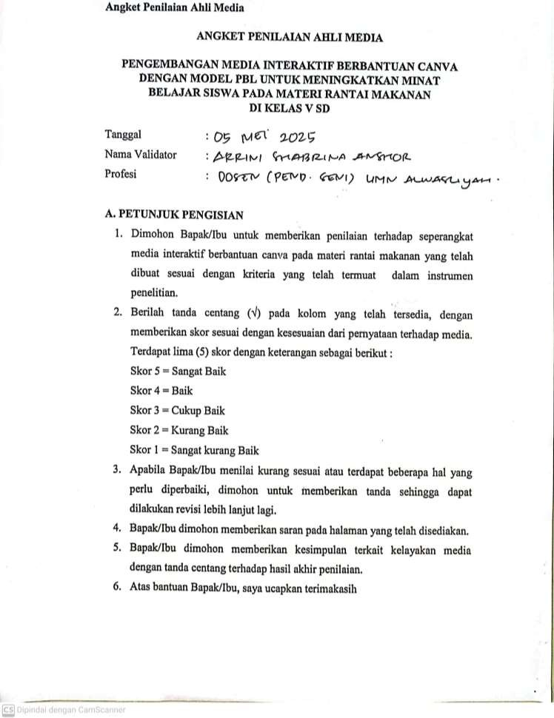
Lampiran 1

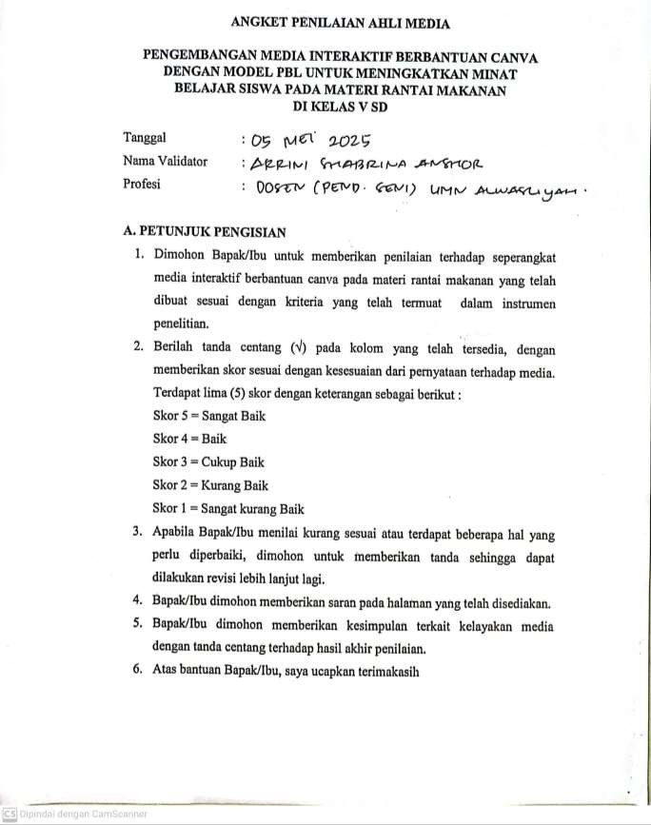

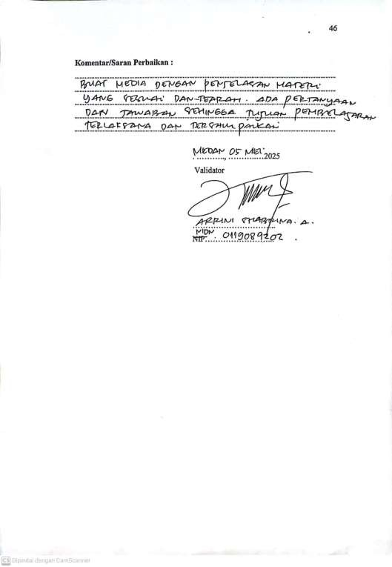

Lampiran 2
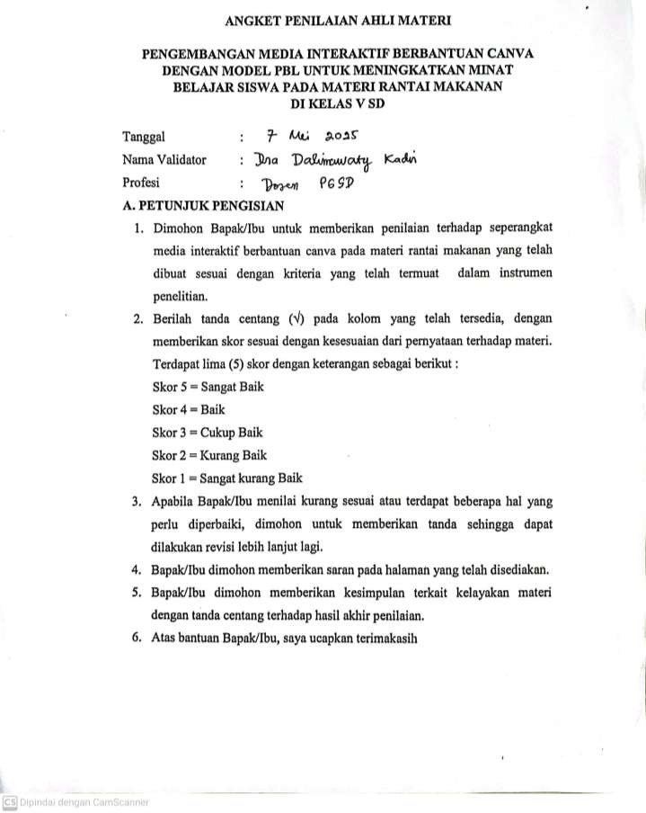

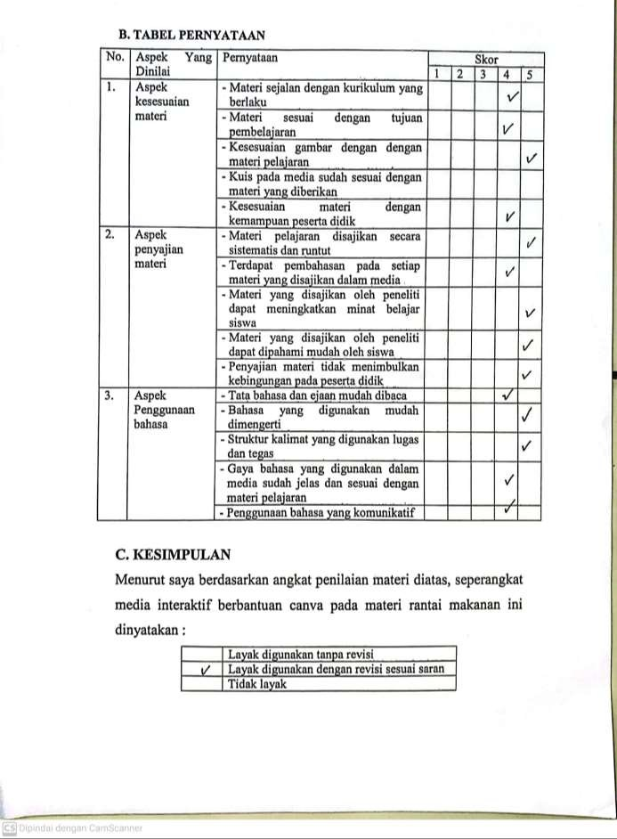

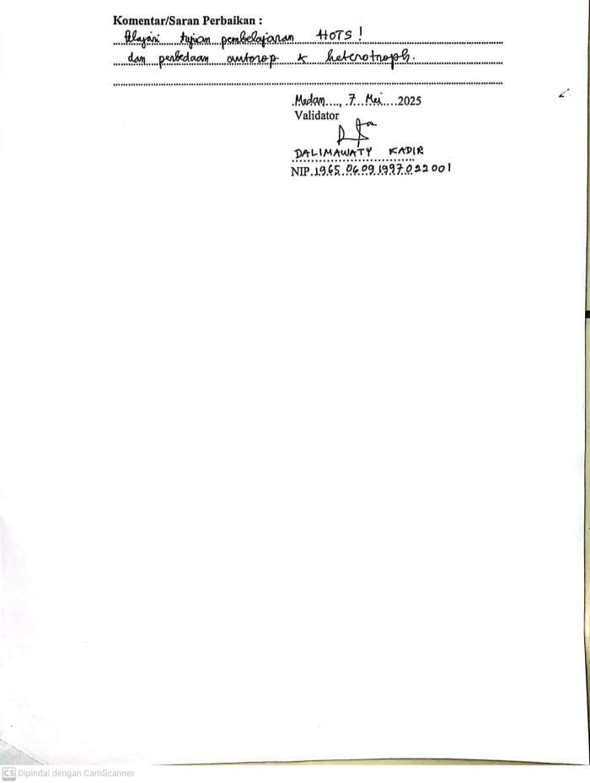

Lampiran 3
Modul
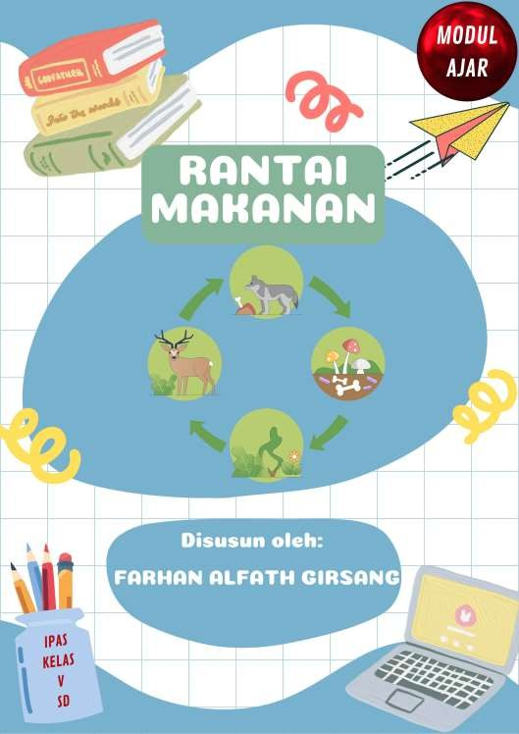

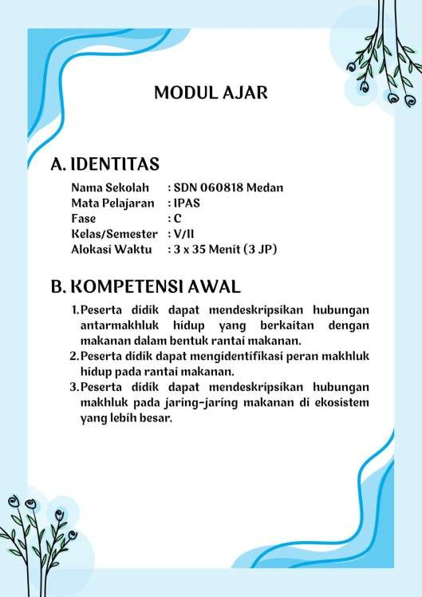

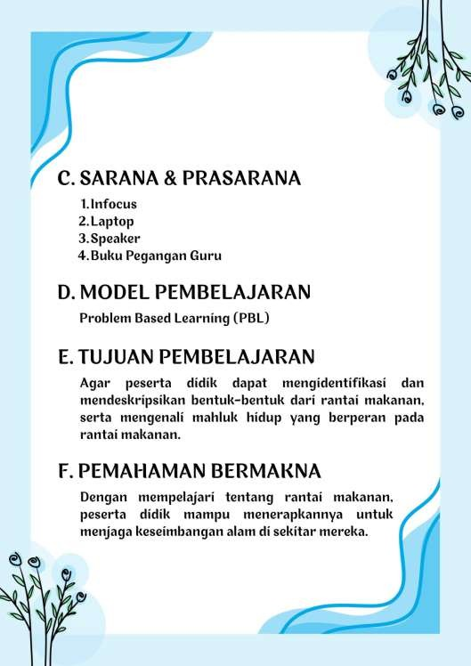

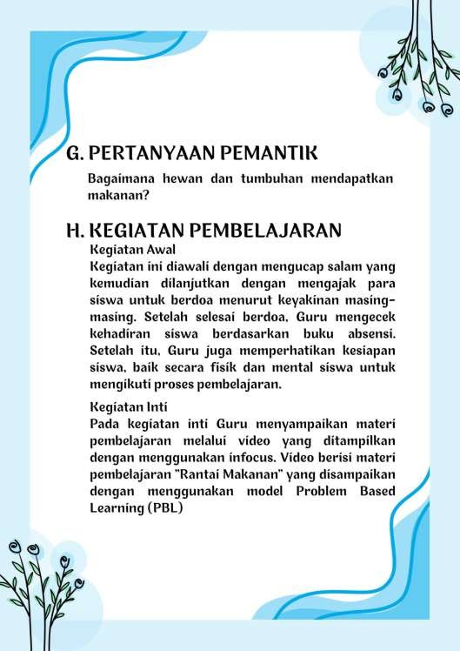

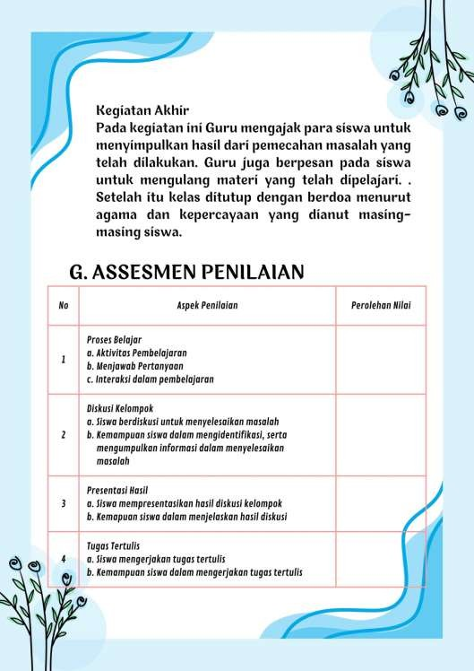

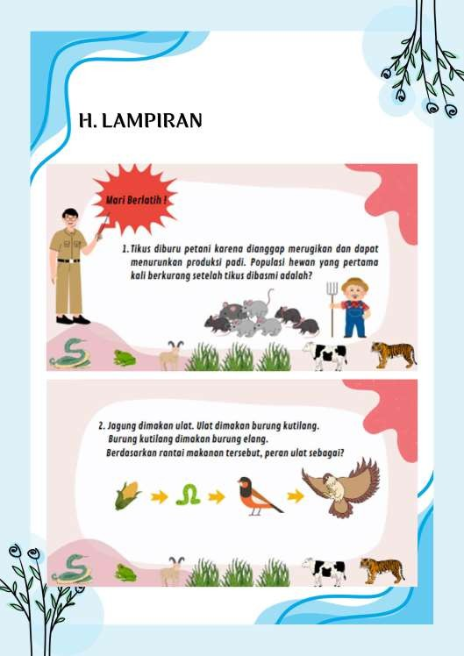

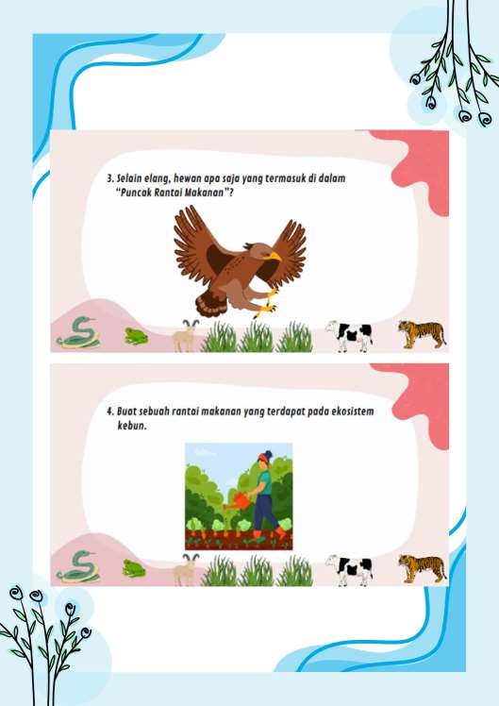

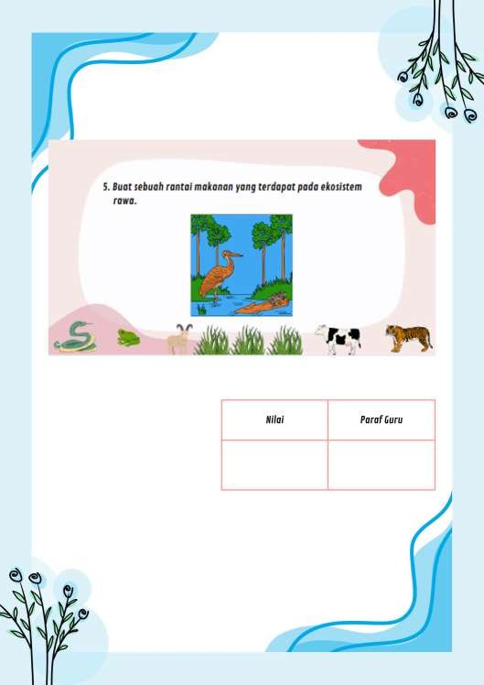

Lampiran 4
DOUKEMNTASI

